Studia współczesne

Demokracja w Szkocja i UK

Krajowy 5: Szkocja



**Demokracja w UK**

**Co to jest demokracja?**

W demokracji naród ma prawo uczestniczyć w podejmowaniu decyzji w kraju. W demokracji takiej jakUKobywatele mogą swobodnie uczestniczyć w głosowaniu w celu wybrania swoich przedstawicieli politycznych, zwykle z listy kandydatów reprezentujących partie polityczne, takie jak Partia Pracy, Konserwatywni, Liberalni Demokraci oraz Szkocja, Szkocka Partia Narodowa (SNP). Mamy również prawo do wolności słowa, wstępowania do grup nacisku i związków zawodowych oraz do krytykowania rządu.

Oczekujemy, że nasze gazety i telewizja (środki masowego przekazu) dostarczą nam informacji i przemyślanych opinii, abyśmy mogli zdecydować, na kogo będziemy głosować w wyborach. Możemy brać te prawa za coś oczywistego, ale w wielu krajach ludzie żyją w dyktaturze.

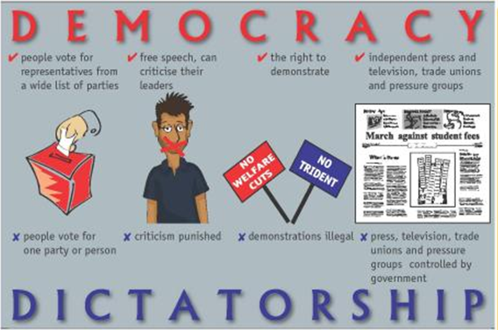

**Gałęzie rządu i monarchii**

Rząd UK, podobnie jak wiele demokracji, dzieli władzę rządową na różne „gałęzie”, tak że żadna gałąź nie ma zbyt dużej władzy. Nazywa się to rozdziałem władzy. Podobny doUSA, Rząd Wielkiej Brytanii jest podzielony na trzy sekcje:

* Władza ustawodawcza - Izba Gmin i Izba Lordów mają uprawnienia do tworzenia nowych praw lub zmiany istniejących.
* Władza wykonawcza - Prezes Rady Ministrów i Rada Ministrów podejmują decyzje dotyczące codziennego zarządzania krajem.
* Władza sądownicza - Sąd Najwyższy i system sądów zapewniają przestrzeganie i egzekwowanie prawa. 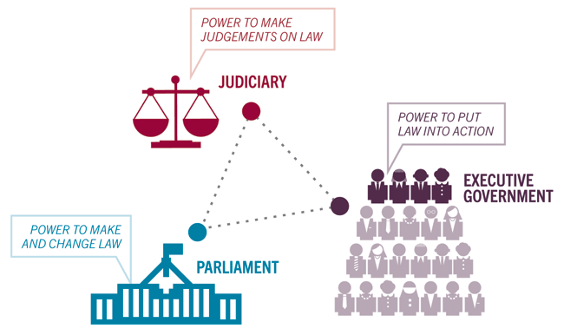

**Plik UK Parlament**

house-of-commons-logo-b7bda3d7c39db78318c1fe9cc8b2f30a 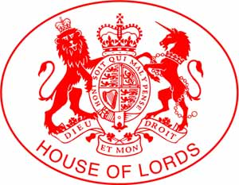

Parlament Wielkiej Brytanii składa się z dwóch „izb” lub izb: Izby Gmin i Izby Lordów.

Izba Gmin jest wybieraną izbą, a jej najważniejsze cechy są następujące:

* 650 posłów 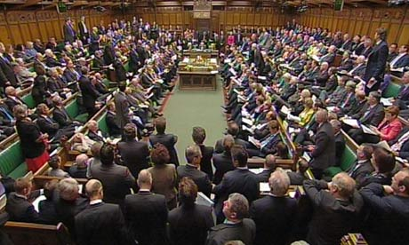
* Każdy poseł reprezentuje jeden okręg wyborczy
* Deputowani są wybierani w systemie głosowania First-Past-The-Post
* Odpowiada za funkcję ustawodawczą rządu
* Bada (bada) ówczesny rząd.

Izba Lordów nie została wybrana. Składa się z dwóch kategorii lordów:

* Panowie „duchowi” są członkami ze względu na stanowiska, jakie zajmują w Kościele anglikańskim
* Lordami „doczesnymi” są rówieśnicy „dożywotni” (inna nazwa lordów), których tytuł umrze wraz z nimi, albo rówieśnicy „dziedziczni”, którzy odziedziczyli ich tytuły

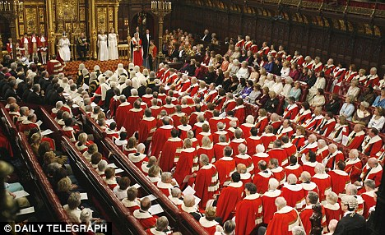

Izba Lordów może wprowadzać nowe ustawy oraz przeglądać i zmieniać projekty przesyłane do niej z Izby Gmin, chociaż to Izba Gmin ma ostatnie słowo.

**Plik UK Rząd**

Funkcja wykonawcza rządu jest realizowana w UKprzez Prezesa Rady Ministrów i Radę Ministrów. Po wyborach parlamentarnych zazwyczaj rząd tworzy partia polityczna, która ma najwięcej posłów (większość). Obecnie Konserwatyści i Liberalni Demokraci mają rząd koalicyjny, ponieważ żadna z partii nie mogła zdobyć większości w wyborach.

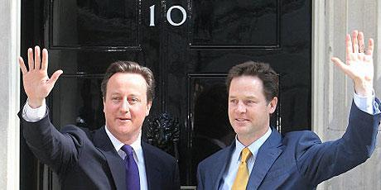

***David Cameron (premier, konserwatyści) i Nick Clegg (wicepremier, liberalni demokraci)***

**Sądownictwo (system sądów)**

w UKsądy są odpowiedzialne za zapewnienie egzekwowania prawa i za karanie osób, które je łamią. Nie ma jednego systemu dla całegoUK, ponieważ systemy sądowe są różne w Anglia, Irlandia Północna, Szkocja i Walia, ale w każdym przypadku będą istniały różne szczeble sądów, od lokalnego do krajowego.

**Monarchia konstytucyjna**

Plik UKjest często określana jako „monarchia konstytucyjna”. Oznacza to, że monarcha (obecnie królowa Elżbieta II) jest głową państwa, a rząd kraju jest sprawowany „w imieniu” monarchy przez różne części zdecentralizowanego rząduUK.

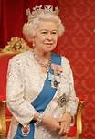 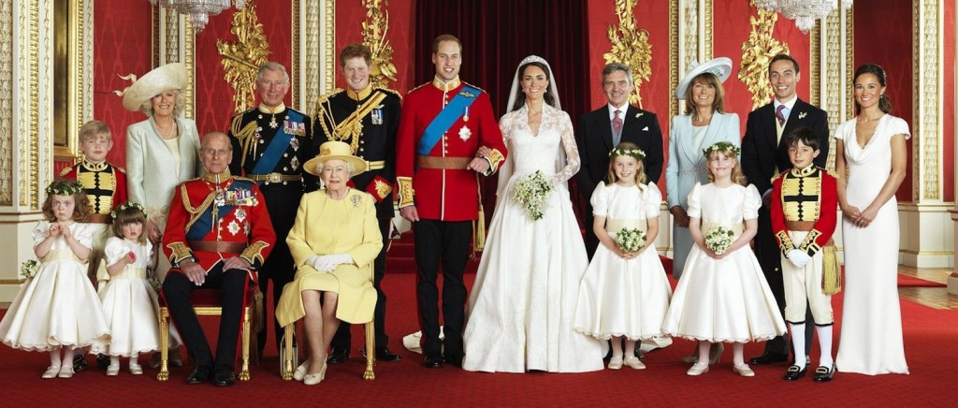

Jak ważny jest monarcha?

* Rola jest teraz w dużej mierze ceremonialna
* O „królewskich prerogatywach”, takich jak przyznawanie zaszczytów czy podpisywanie traktatów, decyduje rząd.
* Monarcha może działać jako centrum jedności narodowej, na przykład podczas wojen
* Monarcha reprezentuje UK przy uroczystych okazjach i wizytach państwowych

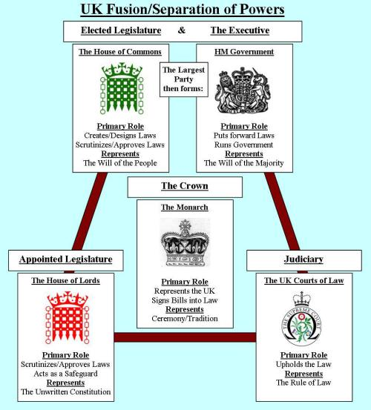

**Prawa i obowiązki**

Jako obywatele demokratycznego kraju mamy wiele gwarantowanych praw, takich jak prawo do głosowania i wolne media, które nie są kontrolowane przez rząd. Jednak z każdym prawem wiąże się odpowiedzialność, jak widać w poniższej tabeli.

**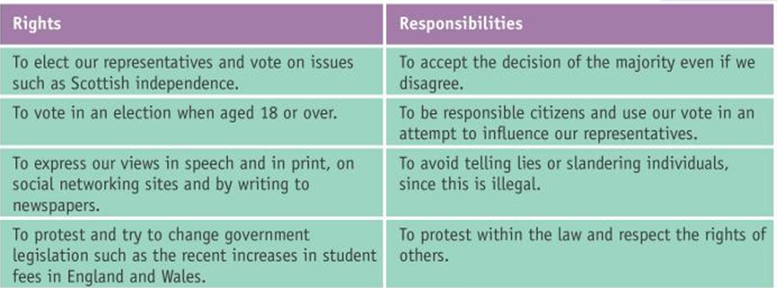**

Ważne jest, abyśmy korzystali z naszego prawa do udziału w demokracji. Uczestnictwo to coś więcej niż tylko głosowanie. Ludzie uczestniczą, gdy próbują wpłynąć na otaczające ich sprawy, np. W miejscu pracy, w lokalnej społeczności, w całym kraju, a nawet w sprawach europejskich i międzynarodowych.

Istnieje 5 głównych sposobów, w jakie ludzie w UK może aktywnie uczestniczyć w demokracji.

1. GŁOSOWANIE - Wybór między różnymi kandydatami, zwykle z różnych partii politycznych, do reprezentowania obszaru lub grupy ludzi.
2. DOŁĄCZANIE I AKTYWNOŚĆ W ORGANIZACJACH: Zostanie członkiem organizacji, takiej jak związek zawodowy, partia polityczna lub grupa nacisku.
3. PODEJMOWANIE BEZPOŚREDNIEGO DZIAŁANIA - Działania podjęte w celu bezpośredniego wpływu na decyzje w określonej sprawie. Obejmuje działania takie jak protesty, demonstracje, pikiety, petycje, strajki lub organizowanie kampanii.
4. LOBBING WYBRANYCH PRZEDSTAWICIELI - Próba wpływania na decyzje wybranych „przedstawicieli” poprzez lobbowanie. Poszczególne osoby lub grupy ludzi umawiają się na spotkania ze swoimi przedstawicielami, aby spróbować przekonać ich do zrobienia czegoś lub wręcz zaprzestania robienia czegoś.
5. KORZYSTANIE Z MEDIÓW - Może to obejmować korzystanie z mediów społecznościowych, takich jak Facebook i Twitter, lub uzyskiwanie rozgłosu w gazetach i telewizji.



***Czynność:*** *Wybierz nagłówek „Uczestnictwo w reprezentatywnej demokracji” i odpowiedz w swojej notce na następujące pytania:*

1. **Co należy rozumieć pod pojęciem „demokracja”?**
2. **Jakie mamy prawa jako obywatele demokratycznego kraju?**
3. **Wymień 4 partie polityczne, na które możemy głosować Szkocja.**
4. **Opisz różnicę między demokracją a dyktaturą.**
5. **Wymień 1 kraj, który jest demokracją i 1 kraj, który jest dyktaturą.**
6. **Opisz 1 prawo, które mamy jako obywatele UK i jaką odpowiedzialność mamy obok tego prawa.**
7. **Opisz szczegółowo 5 głównych sposobów uczestnictwa w demokracji.**
8. **Które dwie metody uczestnictwa są Twoim zdaniem najbardziej efektywne? Podaj powody swoich wyborów.**

**Reprezentacja**

W demokracji wybieramy ludzi, którzy będą mówić w naszym imieniu, nazywa się to reprezentacją. „Reprezentantami” może być wiele różnych osób, na przykład radni lokalni, posłowie do parlamentu, posłowie, posłowie do PE lub przedstawiciele związków zawodowych. Możesz nawet sam być przedstawicielem! Jeśli jesteś członkiem rady uczniowskiej, reprezentujesz inne osoby, przemawiając w ich imieniu, czyli w swojej klasie. Członkowie Parlamentu Szkockiego są naszymi wybranymi przedstawicielami i reprezentują nasze poglądy podczas tworzenia nowych przepisów dlaSzkocja.

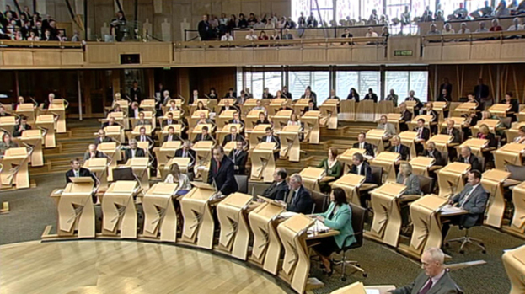

Posłowie mogą reprezentować nas w Parlamencie i dyskutować o naszych poglądach.

Członek Parlamentu Szkockiego (MSP) będzie reprezentował swoich wyborców na 2 sposoby:

* W okręgu wyborczym
* W parlamencie

|  |  |
| --- | --- |
| **Praca w okręgu wyborczym** | **Praca parlamentarna** |
| **Operacje**: Zwykle raz w tygodniu, poseł odwiedzi różne obszary w swoim okręgu wyborczym w celu skorzystania z otwartej poradni zwanej gabinetem chirurgicznym. Wyborcy mogą przyjść do gabinetu, aby wyrazić swoje obawy bezpośrednio do swojego posła. Mogą to być problemy lokalne lub krajowe. | **Debata**: Każdy poseł będzie uczestniczył w niektórych debatach. Daje to posłom szansę na przedstawienie opinii swoich wyborców. Na przykład plany zmniejszenia liczby pielęgniarek w szkockiej NHS mogą mieć bezpośredni wpływ na niektóre okręgi, w których znajdują się szpitale, np. Edinburgh Royal Infirmary. |
| **Uczestnictwo w spotkaniach**: Posłowie będą uczestniczyć w wielu posiedzeniach w swoich okręgach wyborczych. Na przykład może spotkać się z lokalnymi organizacjami charytatywnymi, aby wysłuchać ich opinii na temat aktualnej polityki rządu. | **Głosowanie nad nowymi przepisami**: Każdy poseł musi głosować, czy zgadza się, czy nie zgadza z każdym proponowanym nowym prawem, znanym jako projekt ustawy. Na przykład mogą głosować za lub przeciw propozycji obniżenia wieku uprawniającego do głosowania do 16 lat. |
| **Lokalne media**: Aby zachować dobrą widoczność w swoim okręgu wyborczym lub regionie, posłowie często pojawiają się w lokalnych gazetach lub w telewizji / radiu. Często członkowie parlamentu podnoszą świadomość lokalnych problemów lub zwracają uwagę na lokalne organizacje charytatywne za pośrednictwem mediów i przekazują swoje przemyślenia na ich temat. | **Tura pytań (FMQT):**Każdy departament rządowy będzie miał „czas pytań” w parlamencie, podczas którego posłowie będą mieli możliwość zadawania pytań bezpośrednio rządowi. Podczas tury pytań do pierwszych ministrów (FMQT) poseł mógłby bezpośrednio zakwestionować FM w sprawie decyzji rządu i wyrazić obawy swoich wyborców. |
| **Wizyty i imprezy towarzyskie**: MSP jest często uważany za prestiżowego gościa w wielu różnych organizacjach, w związku z czym posłowie będą spędzać dużą część swojego czasu na różnych wydarzeniach, na przykład otwarciu nowej firmy lub ceremonii wręczenia nagród w szkole. | **Praca komisji**: Posłowie mogą zostać członkami komitetu. To daje im możliwość dogłębnego przyjrzenia się konkretnej kwestii. Np. Jeśli poseł jest zainteresowany kwestiami edukacyjnymi, mógłby zasiąść w Komitecie ds. Edukacji i Kultury, być może przyglądając się wpływowi programu nauczania doskonałości i tego, czy działa! |
| **Lokalne spotkania imprezowe**: Posłowie będą spotykać się od czasu do czasu z lokalnymi członkami partii, aby omówić kwestie dotyczące całej partii. Następnie poseł przekaże te informacje kierownictwu partii. | **Pisemne odpowiedzi**: Poseł może skierować pisemne pytanie do rządu i otrzymać odpowiedź. Mógłby wtedy przekazać to zainteresowanemu wyborcy. |
| **Listy wyborcze, e-maile i media społecznościowe**: Posłowie otrzymują dużą liczbę listów i e-maili od wyborców i grup lokalnych w sprawach lokalnych i krajowych. Aby sobie z tym poradzić, posłowie będą posiadać biuro okręgowe i zatrudniać pewną liczbę pracowników. Coraz częściej posłowie do parlamentu korzystają również z mediów społecznościowych, takich jak Twitter i Facebook, do komunikowania się z wyborcami i słuchania ich opinii. | **Rachunki członkowskie**: Posłowie mają również możliwość zgłaszania własnych pomysłów na nowe przepisy. Każdego roku mogą złożyć maksymalnie dwa własne rachunki. Jeśli przejdą przez parlament, mogą stać się nowymi prawami. Margo MacDonald MSP przedstawiła własny rachunek za wspomagane samobójstwo; nie przeszło to jednak pomyślnie przez szkocki parlament. |

**Zdecentralizowane rządy UK** 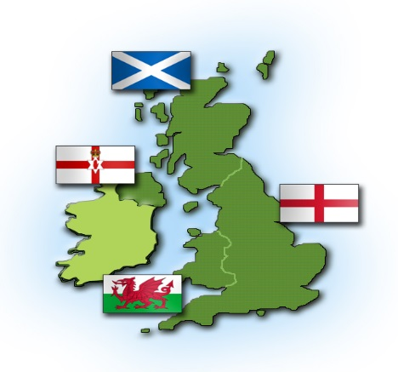

w UK mamy zdecentralizowany system rządów, co oznacza, że ​​niektóre uprawnienia zostały przekazane z parlamentu Wielkiej Brytanii innym organom decyzyjnym w Irlandia Północna, Szkocja i Walia. Te przekazane uprawnienia nazywane są zdecentralizowanymi uprawnieniami, a uprawnienia zachowane przez parlament Wielkiej Brytanii nazywane są uprawnieniami zastrzeżonymi.

**Jakie uprawnienia ma szkocki parlament?**

|  |  |
| --- | --- |
| **Zdecentralizowane uprawnienia (decyzje podjęte w Szkocja, dla Szkocja)** | **Uprawnienia zastrzeżone (decyzje podjęte w UK Parlament za Szkocja)** |
| Rolnictwo, leśnictwo i rybołówstwo | Świadczenia i ubezpieczenie społeczne, czyli emerytura |
| Edukacja | Imigracja |
| Środowisko | Obrona |
| Zdrowie | Polityka zagraniczna |
| Mieszkaniowy | Zatrudnienie |
| Prawo i porządek (w tym licencjonowanie broni powietrznej) | Nadawanie |
| Samorząd tj. Rady | Handel i przemysł |
| Sport i sztuka | Ochrona danych |
| Turystyka i rozwój gospodarczy | Prawa konsumenta |
| Transport (w tym prowadzenie pod wpływem alkoholu i ograniczenia prędkości) | Energia jądrowa, ropa, węgiel, gaz i energia elektryczna |
| Służby socjalne | Konstytucja |

Spójrz na te przykłady i zobacz, czy możesz zdecydować, do której zdecentralizowanej lub zarezerwowanej władzy one odnoszą się (dodadzą one do przykładów, które już masz, aby wzmocnić Twoje odpowiedzi ALK):

* Budowa nowych szkół
* Darmowe recepty
* Budowa nowego parku rozrywki w Szkocja przyciągnąć więcej turystów
* Zwiększenie zasiłku na dziecko
* Budowanie nowej broni dla wojska
* Budowa nowych więzień
* Negocjowanie umowy handlowej z Ameryka
* Podejmowanie decyzji, czy wpuścić więcej imigrantów do UK od Kanada
* Wprowadzając zmiany w wymiarze godzin tygodniowo, pracodawca może zlecić pracownikowi pracę

***Czy jesteś w stanie odpowiedzieć na te pytania?***

1. Wyjaśnij, jak działa podział władzy w programie UK.
2. Opisz, jak zbudowane są dwie izby brytyjskiego parlamentu.
3. Jakie są dowody na to, że monarcha nie ma dziś prawdziwej władzy?
4. Co to znaczy decentralizacja?
5. W jaki sposób UK system rządów w porównaniu z systemem amerykańskim?
6. Wymień różne typy lordów w Izbie Lordów i opisz, czym się różnią.

**Jak podejmowane są decyzje w UK?**

**Istnieją 2 sposoby podejmowania decyzji w UK: Demokracja Bezpośrednia i Reprezentatywna.**

**Demokracja bezpośrednia**

W starożytności Grecja, kolebka demokracji, męscy obywatele Atenygłosował nad wszystkimi decyzjami rządu (demokracja bezpośrednia). Oczywiście to nie zadziałałoby we współczesnym świecie, ponieważ byłoby to niemożliwe dla każdegoUK obywatela lub każdego obywatela Szkocji, aby spotkać się i wyrazić swój indywidualny punkt widzenia, ponieważ obecnie ponad 63 miliony ludzi mieszka w UKi nie wszyscy interesują się polityką. Najbliższa akcja prowadząca do demokracji bezpośredniej ma miejsce wtedy, gdy rząd prosi ludzi o podjęcie decyzji w tak zwanym referendum.

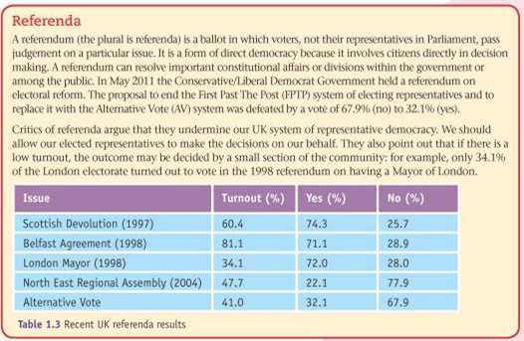

***Ćwiczenie: W swojej notce opisz własnymi słowami zalety i wady demokracji bezpośredniej.***

**Demokracja reprezentatywna**

Uczestniczymy w wyborze osób, które reprezentują nasze poglądy, a przedstawiciele ci podejmują decyzje w naszym imieniu. Jeśli nie pochwalamy ich działań, po prostu głosujemy na innego przedstawiciela, zwanego kandydatem, w następnych wyborach. Nasz preferowany kandydat może nie zostać wybrany, ale musimy zaakceptować decyzję większości. Możemy głosować na lokalnych radnych, posłów, posłów i posłów do PE, którzy będą nas reprezentować.

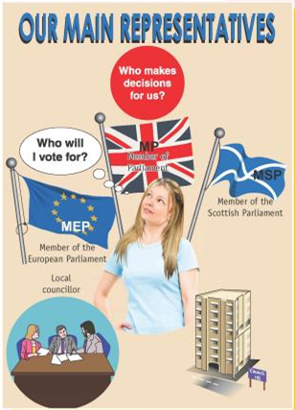

***Ćwiczenie: weź nagłówek „Reprezentacja” i odpowiedz na następujące pytania w swoim notatniku:***

1. Wyjaśnij, dlaczego demokracja bezpośrednia nie jest możliwa w dzisiejszym świecie.
2. Kim jest przedstawiciel?
3. Co to jest referendum? Podaj 3 przykłady.

***Rozwiń swoje umiejętności wyszukiwania informacji -***

1. „Brytyjczycy wyraźnie popierają referenda, co znajduje odzwierciedlenie w wysokiej frekwencji” (Rachel McLaren)

Korzystając z tabeli 1.3, wyjaśnij, dlaczego Rachel mogłaby zostać oskarżona o przesadę.

2. „Nie ma potrzeby, aby ludzie mieli przedstawicieli. Powinniśmy ufać, że będziemy w stanie samodzielnie podejmować decyzje ”. - Morgan Stewart

Podaj 3 informacje, aby sprzeciwić się poglądowi Morgana Stewarta.

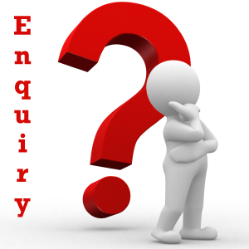

**Kto może głosować Szkocja?**

W Szkocjaludzie mają prawo głosu. Jednak nie każdemu przysługuje prawo głosu.

|  |  |
| --- | --- |
| **Uprawniony do głosowania** | **Nie ma prawa głosu** |
| * Musisz mieć ukończone 18 lat * Musisz być obywatelem Wielkiej Brytanii * Musisz być na liście wyborców (zarejestrowana lista wyborców w okolicy) | * Członkowie rodziny królewskiej * Członkowie Izby Lordów * Ci certyfikowani szaleni * Więźniowie * Osoby poniżej 18 roku życia. |

**Dlaczego ludzie powinni korzystać z prawa do głosowania Szkocja?**

W demokracjach takich jak UK, dowiedzieliśmy się, że ludzie mają prawa i obowiązki. Dowiedzieliśmy się, że prawo do głosowania wiąże się z odpowiedzialnością za rozsądne korzystanie z naszego głosu oraz faktyczne występowanie i głosowanie. Jednak w każdych wyborach wiele osób nie głosuje. Decydują się nie głosować z różnych powodów:

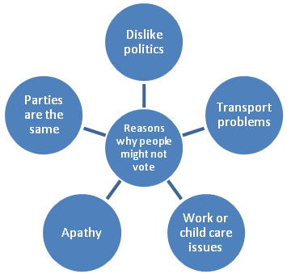

|  |  |  |  |  |  |
| --- | --- | --- | --- | --- | --- |
| **POWODY, BY NIE GŁOSOWAĆ**   |  | | --- | | **Nie lubię polityki** - Uważaj, że to naprawdę nudne i nie zwracaj na to uwagi. | | **Problemy transportowe** - Lokal wyborczy może być daleko, a ze względu na rozkłady jazdy / brak samochodu możesz nie być w stanie dostać się do lokalu, aby głosować. | | **Problemy z pracą lub opieką nad dzieckiem** - Brak możliwości zabrania dzieci na stację lub brak możliwości przyjścia z powodu zmiany w pracy. | | **Apatia**- Apatia wyborców ma miejsce, gdy dana osoba nie jest zainteresowana głosowaniem lub ogólnie procesem politycznym. Mogą czuć, że ich głos nie zrobi różnicy, więc nie ma sensu brać udziału | | **Strony są takie same** - Niektórzy uważają, że nie ma różnicy w polityce między stronami, więc głosowanie na jedną nad drugą jest bezcelowe | |

|  |  |
| --- | --- |
| **Dlaczego głosować?** | **Wyjaśnienie** |
| Głosowanie to prawo lub wolność, które ludzie mają w demokracji takiej jak Szkocja. | suffragettes  Masz obowiązek głosować, ponieważ wiele osób, takich jak sufrażystki, walczyło długo i ciężko, aby dziś ludzie mieli to prawo. Na całym świecie zginęli ludzie walczący o to prawo. Na przykład mniej niż 100 lat temu wUKludzie ginęli podczas ich walki o głosowanie na kobiety. Emily Davidson oddała swoje życie rzucając się przed konia króla na koniuderby. WAfryka Południowa, Czarni dostali głosowanie dopiero po zakończeniu apartheidu w 1994 roku. |
| Jeśli nie głosujemy, nie możemy narzekać. | g0504624  Głosowanie jest ważnym prawem, które przysługuje ludziom w demokracji.  Prawa są związane z obowiązkami, więc ludzie są odpowiedzialni za frekwencję i głosowanie. Wiele osób narzeka, że ​​politycy nie słuchają opinii publicznej. Jeśli nie zadamy sobie trudu, aby głosować, nasz głos nie zostanie w pierwszej kolejności usłyszany przez naszych wybranych przedstawicieli.  Głosowanie pozwala rządowi dowiedzieć się, co ludzie myślą i czego chcą. Na przykład ludzie, którzy byli przeciwni broni jądrowej, mogliby głosować na SNP. Pozwala również na narzekanie na obniżki i podwyżki cen paliwa itp. |
| Jeśli ludzie nie głosują, ich prawo może zostać odebrane. | Obecnie wielu ludziom na całym świecie nadal odmawia się prawa głosu.  Kraj może stać się dyktaturą jak w Syria lub Korea Północna, gdzie odmawia się praw. Na przykład brak wolności słowa, wolności wyznania lub prawa do protestu. |
| Głosowanie pozwala ludziom decydować o tym, jak rządzony jest kraj. | Jeśli ludzie nie będą głosować, rząd nie będzie wiedział, czego chcą. Ludzie mogą wybrać posłów i radnych, którzy będą reprezentować ich życzenia tak, jak chcąSzkocjabyć uruchomionym. Na przykład, jeśli wyborca ​​ma silne poglądy na temat ochrony środowiskachroniąc przestrzenie społeczne, mogliby głosować na Partię Zielonych, jako że szkocki Zieloni stwierdzają w swoim manifeście, że „Sprawimy, że samorządy zgodzą się na posiadanie zielonych przestrzeni zabaw, które będą dostępne dla wszystkich dzieci i młodzieży”. Może to być ważna kwestia dla osób dbających o środowisko lub posiadających małe dzieci. |
| Im mniej osób zdecyduje się oddać swój głos, tym gorzej funkcjonuje demokracja przedstawicielska. | Im mniej ludzi głosuje, tym większe jest prawdopodobieństwo, że do władzy dojdzie ekstremistyczna, niepopularna partia, która mogłaby zagrozić procesom demokratycznym, których używamy.  Niska frekwencja wyborcza jest również postrzegana jako przejaw braku zaangażowania w politykę (apatia wyborców). Frekwencja drastycznie spadła od wczesnych lat 90-tych. W latach 1999-2007 frekwencja w wyborach do parlamentu szkockiego spadła o prawie 7%. |
| Pozwala nam pociągać naszych przedstawicieli do odpowiedzialności, czyli mieć decydujący głos w kwestii tego, czy wykonują dobrą robotę | Jeśli przedstawiciele nie zrobią tego, czego chcą wyborcy, wyborcy mogą następnym razem wybrać kogoś innego. Na przykład,dziewięciu posłów labourzystowskich, którzy zajmowali miejsca w okręgach wyborczych od 1999 r., straciło ich na rzecz SNP w wyborach w 2011 r. Na zachodzieSzkocja, byli ministrowie Andy Kerr, Frank McAveety i Tom McCabe stracili swoje miejsca. Pauline McNeill, Karen Whitefield i Karen Gillon zostali pokonani przez nacjonalistów, podobnie jak Cathie Craigie i Irene Oldfather. Na wschodzie Labour Sarah Boyack straciła miejsce na rzecz Marco Biagi z SNP. |

W Australiaodmowa głosowania jest nielegalna. Na formularzu do głosowania jest opcja „żadne z powyższych”, ale jeśli nie zagłosujesz i nie podasz dobrego powodu, otrzymasz 20 $ grzywny!

**Jak możemy skłonić więcej osób do głosowania?**

Młodzi wyborcy nie biorą udziału w głosowaniu, ale uczestniczą w polityce w inny sposób, np. W protestach przeciwko podwyżce i wprowadzeniu czesnego. To pokazuje, że młodzi wyborcy nie są apatyczni (nie obchodzi ich to), raczej są wyobcowani z tradycyjnej polityki wUK. Innymi słowy, mają mało wiary, zaufania lub zaufania do polityków i partii politycznych.

**Wybrani przedstawiciele**

|  |  |
| --- | --- |
| **Przedstawiciel** | **Opis** |
| **Lokalny**  **Radni** | Radni to lokalni przedstawiciele wybrani do reprezentowania obszaru zwanego okręgiem. Rady zajmują się lokalnymi sprawami, takimi jak mieszkalnictwo, edukacja i drogi.St Mauriceto oddział Cumbernauld North. Obszar ten reprezentują Bob Chadha (praca), Barry McCulloch (praca), Alan Masterson (SNP) i Alan O'Biren (niezależny).  **WIĘCEJ NA TEN TEMAT DOWIEDZIMY SIĘ PÓŹNIEJ**. |
| **Poseł (poseł)** | Deputowani to przedstawiciele krajowi, którzy są wybierani  reprezentują okręg wyborczy. Reprezentują również swoją partię w Izbie Gmin wLondyn.  To jest Greg McClymont, nasz lokalny poseł do Cumbernauld, Kilsyth i Kirkintilloch East. Jest członkiem Partii Pracy.  greg |
| **Poseł do Parlamentu Szkockiego (MSP)** | Posłowie do parlamentu to wybrani przedstawiciele krajowi  reprezentowanie okręgu lub regionu Szkocji. Reprezentują również swoją partię w Holyrood (szkockim parlamencie) wEdynburg.  To Jamie Hepburn, nasz lokalny MSP Cumbernauld i Kilsyth. Jest członkiem SNP.  jamie |

**Wyzwania stojące przed posłami do Parlamentu Europejskiego**

Większość zgłaszanych kandydatów jest wybieranych przez główne partie polityczne, co daje im większą szansę na sukces. Dzieje się tak, ponieważ partia będzie w stanie sfinansować (przekazać pieniądze) kampanię wyborczą, co może dać jej przewagę nad mniejszymi partiami i Niezależnymi.

Kandydaci nie muszą występować w partiach politycznych, ale mogą również występować jako niezależni. Oznacza to, że nie są oni oficjalnymi członkami partii politycznej i nie będą mieli takiego samego poziomu wsparcia finansowego w czasie wyborów. Jednak mogą być sponsorowane przez gazetę lub organizację. Trudniej jest zostać wybranym jako niezależny kandydat. Obecnie Margo McDonald jest niezależnym członkiem parlamentu odnoszącym sukcesy. Jest dość dobrze znaną postacią w parlamencie szkockim, ponieważ próbowała uchwalić przepisy dotyczące kwestii „eutanazji”, które dawałyby ludziom prawo wyboru, kiedy chcą umrzeć.

W naszych lokalnych okręgach wyborczych Cumbernauld, Kilsyth i Kirkintilloch East mamy bardzo wielu przedstawicieli. Chociaż większość przedstawicieli pochodzi z głównych partii politycznych, ludzie, których wybieramy, mają reprezentować swoich wyborców, a nie partię. Może to być trudne do wyważenia działanie, jeśli poseł chce odnieść sukces w swojej partii, ponieważ głosowanie przeciwko poglądom partii może oznaczać, że jego szanse na awans w górę mogą się zakończyć. Z drugiej strony brak reprezentacji wyborców może oznaczać, że zostali wykluczeni. Na przykład, jeśli przywódca ich partii chciałby, aby lokalny szpital został zamknięty, ale wyborcy byli temu przeciwni, poseł lub poseł musiałby podjąć decyzję! Oznacza to, że w stosunku do MSP istnieją „sprzeczne wymagania”. Oto przykłady presji, z jakimi mogą się spotkać.

|  |  |
| --- | --- |
| **Nacisk** | **Opis** |
| **Składniki** | Ludzie mieszkający w okolicy. Głosują na wybranego przedstawiciela podczas wyborów. Mogą chcieć, aby szkoła pozostała otwarta w okolicy, np. Św. FranciszkaAsyż Szkoła Podstawowa. |
| **Partia polityczna** | Polityka partii politycznej może być sprzeczna z tym, czego chcą ludzie w okręgu wyborczym. Partia może chcieć zamknąć szkoły, aby zaoszczędzić pieniądze. Zdarzyło się to ostatnio w wielu częściach krajuSzkocja. Posłowie i posłowie mogą czuć się złapani w środku. |
| **Sumienie** | Poseł / poseł / poseł może mieć pewne przekonania religijne i / lub moralne, które mogą uniemożliwiać mu głosowanie lub wspieranie pewnych kwestii, np. kwestie związane z aborcją, karą śmierci lub wspomaganym samobójstwem. |
| **Grupa ciśnienia** | Grupy te często kontaktują się z wybranymi przedstawicielami, takimi jak posłowie / posłowie, aby przekonać ich do poparcia ich sprawy. Na przykład Greenpeace może chcieć, aby poseł / MSP argumentował za zmniejszeniem zanieczyszczenia lub zwiększeniem wykorzystania zrównoważonych paliw. |

**Zadanie badawcze <**

3. Jakie są dwa sposoby, aby zostać członkiem Parlamentu Europejskiego?

4. Wyjaśnij szczegółowo, jakie problemy mogą mieć przedstawiciele reprezentujący swoich wyborców, jeśli są oni również członkami partii politycznej? (Skorzystaj z tabeli, aby to zrobić i zaimplementuj PADRE)

**Problemy z reprezentacją w parlamencie szkockim**

Nie wszystkie grupy społeczne są sprawiedliwie reprezentowane w parlamencie szkockim, tj. Liczba wybranych posłów jest proporcjonalna do liczby osób w tej grupie. Na przykład kobiety stanowią około połowę populacji wSzkocja ale nie stanowią połowy liczby posłów w parlamencie szkockim.

|  |  |
| --- | --- |
| **Kobiety** | **Mniejszości etniczne** |
| 1. **Partie polityczne mogą nie wybierać kandydatek ze względu na seksistowskie poglądy.** 2. **Wyborcy mogą być seksistami i nie głosować na kandydatki.** 3. **Agresywna męska atmosfera polityczna może zniechęcać kobiety.** 4. **Powody rodzinne obejmują:**  * **pracować w Edynburg i godziny pracy.** * **kobiety nadal postrzegane jako główne opiekunki.** * **czas wolny na opiekę nad dziećmi może stwarzać problemy.**   **Ale**   * **Parlament Szkocki** * **działa do ustalonych godzin (około 9-5).** * **mają wakacje podobne do szkolnych.** * **położony w centralnej części Edynburg ułatwiając dotarcie do.** * **PR był używany do wybierania posłów.** * **Jest wiele wysokiej rangi posłów do parlamentu (np. Nicola Sturgeon, zastępca pierwszego ministra).** | 1. **Partie polityczne mogą nie wybierać kandydatów z mniejszości etnicznych z powodu rasizmu.** 2. **Wyborcy mogą być rasistami i nie głosować na kandydatów etnicznych.** 3. **Bariery językowe - wielu starszych członków mniejszości etnicznych nie mówi płynnie po angielsku.** 4. **Niewiele wzorów do naśladowania. W polityce nie ma nikogo, na kogo można by liczyć.**   **Ale**   * **Partia Pracy i Partia Konserwatywna mają posłów z mniejszości etnicznych.** * **Wysoki rangą poseł z mniejszości etnicznych Lady Warsi (pierwsza muzułmanka na stanowisku w rządzie) zasiada w rządzie.** * **Azjaci radzą sobie lepiej w edukacji niż biali.** |

**Jak myślisz, dlaczego kobiety i mniejszości etniczne są niedostatecznie reprezentowane?**

**Zadanie badawcze**

1. Dlaczego kobiety i mniejszości etniczne są niedostatecznie reprezentowane w parlamencie?
2. Co zrobił szkocki parlament, aby poprawić reprezentację kobiet i mniejszości etnicznych?
3. Czy Parlament Szkocki skutecznie pomagał obu grupom? Wyjaśnij swoją odpowiedź.

**W jaki sposób parlament szkocki tworzy prawa?**

Parlament Szkocki może uchwalać prawa w kwestiach zdecentralizowanych, na przykład rząd Szkocji uchwalił ustawę określającą minimalną cenę alkoholu, ponieważ poprawi to stan zdrowia. Zdrowie to sprawa zdecentralizowana. Propozycje nowych ustaw są wprowadzane do parlamentu jako projekty ustaw.

Istnieją cztery rodzaje rachunków, aby zapewnić różnorodność ludziom, którzy mogą próbować wprowadzić nowe przepisy Szkocja. Ten klucz, jako szkocki parlament, ma być otwarty, uczciwy i dostępny. Poniżej znajdują się cztery różne typy:

**Rachunki członków**

są wprowadzane przez MSP Backbench.

**Rachunki wykonawcze** są wprowadzane przez rząd.

**Prywatne rachunki**

są przedstawiane przez osobę lub grupę spoza Parlamentu. Są bardzo rzadkie.

**Rachunki komisji**

są wprowadzane przez komisje parlamentarne.

**Petycje publiczne**

Społeczeństwo może również korzystać z publicznych petycji, aby spróbować wpłynąć na projekt ustawy. Obejmuje to osobę lub grupę składającą petycję i zachęcającą jak najwięcej osób do jej podpisania. Im więcej podpisów otrzyma petycja, tym większe prawdopodobieństwo, że zostanie rozpatrzona przez „Publiczną Komisję Petycji. Ta komisja decyduje, jakie działania należy podjąć. Przykładem udanej petycji jest sprawa Ryana McLaughlina, piętnastoletniego chłopca z Drumchapel, który chciał zwrócić uwagę na potrzebę przyjmowania witaminy D. przez kobiety w ciąży.

Jego matka cierpi na stwardnienie rozsiane, a brak witaminy D został wskazany jako przyczyna. Ryanowi udało się skłonić publiczną komisję petycji do przekazania petycji szkockiemu rządowi, który podjął działania w odpowiedzi na jego obawy.

[www.scottish.parliament.uk/gettinginvolved/petitions/](http://www.scottish.parliament.uk/gettinginvolved/petitions/)

Ta strona internetowa pokaże Twoje aktualne petycje, które są przeglądane przez komisję. Możesz tam również rozpocząć własną działalność.

Zadanie badawcze

1. Przepisz cztery różne rodzaje rachunków. Podaj przykłady każdego typu.
2. Jaki jest cel petycji?
3. Co to jest „Komisja Petycji Publicznych”?

**W jaki sposób projekt ustawy staje się prawem?**

Parlament Szkocki musi zapewnić, że wszystkie projekty ustaw są dokładnie badane i omawiane, zanim staną się prawem. Jest to ważne, ponieważ proces musi być otwarty i uczciwy. Pozwala to na zbadanie dokładniejszych szczegółów projektu, wprowadzenie poprawek, jeśli to konieczne, oraz na głosowanie nad projektem w parlamencie. Jeśli ustawa zostanie przyjęta, otrzyma zgodę królewską. Wtedy królowa zatwierdza rachunek.

Scena 1

Parlament przeprowadza debatę na temat ustaleń sprawozdania. Parlament zagłosuje nad przyjęciem projektu w czasie podejmowania decyzji.

Scena 1

Komisje parlamentarne zbierają dowody dotyczące proponowanej ustawy i sporządzają sprawozdanie z jej ustaleń

Jeśli parlament się zgodzi, ustawa przechodzi do drugiego etapu. Jeśli parlament nie zgodzi się, ustawa upadnie.

Etap 2

Na tym etapie można dokonać zmian w projekcie ustawy, zwanych poprawkami.

Jeśli dojdzie do porozumienia, ustawa przejdzie do etapu 3.

Etap 2

Projekt ustawy jest rozpatrywany linijka po linijce i jest dokładnie analizowany przez komisję.

**Etap 3**

Sejm obraduje i głosuje nad projektem

Ustawa staje się ustawą parlamentu.

Jeśli parlament wyrazi zgodę, ustawa zostanie przyjęta i otrzyma zgodę królewską

[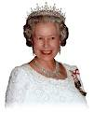](http://www.google.co.uk/imgres?imgurl=http://images.tvrage.com/people_galleries/42/123055/6507.jpg&imgrefurl=http://www.tvrage.com/person/id-123055/Queen+Elizabeth+II&usg=__SXJBO-T8ZVPoB_vMTfOEyNEe_Vo=&h=361&w=300&sz=24&hl=en&start=12&zoom=1&tbnid=fs5QU05x2O65AM:&tbnh=121&tbnw=101&ei=rzURUN-RFOnO0QXV-YDgDw&prev=/search?q=queen+elizabeth&um=1&hl=en&safe=active&sa=N&gbv=2&tbm=)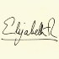

Studium przypadku

**Obraźliwe zachowanie w piłce nożnej i groźna komunikacja (Szkocja) Bill**

**Rodzaj rachunku**: Wykonawczy

**Zaproponowany przez**: Kenneth MacAskill MSP; Minister Sprawiedliwości.

**Detale:** Ustawa stwarza dwie nowe przestępstwa - jedną dotyczącą obraźliwych zachowań związanych z meczami piłki nożnej, a drugą dotyczącą komunikacji z groźbami.

**Przestępstwo 1**: dotyczy sekciarskich i innych obraźliwych śpiewów i zachowań, które mogą powodować zakłócenia porządku publicznego na meczach piłki nożnej

**Atak 2**: dotyczy poważnych gróźb - w tym morderstw popełnionych w internecie na stronach takich jak Facebook i Twitter

**Przejście rachunku**: Przeszedł wszystkie trzy etapy i otrzymał Królewską zgodę w styczniu 2012 r

Zadanie badawcze

1. Utwórz w swoim jotterze diagram pokazujący różne etapy, przez które przechodzi rachunek, zanim stanie się prawem.
2. Jaki rachunek przedstawiono w studium przypadku?
3. Jaki to rodzaj rachunku? Co to znaczy?
4. Kto zaproponował rachunek?
5. Co zrobi ten rachunek?
6. Czy ten rachunek się powiódł? Skąd ty to wiesz?

**Udział**

**Udział**dotyczy udziału w zarządzaniu krajem przez rząd (osoby sprawujące władzę). Wybory to miejsce, w którym wybieramy naszych przedstawicieli. Ważne jest, aby ludzie brali udział, aby osoby u władzy były wybierane demokratycznie. Możesz brać udział zarówno w polityce, jak iw wyborach. Należy pamiętać, że polityka to nie tylko wybory, ludzie mają prawo do zabrania głosu poza wyborami.

**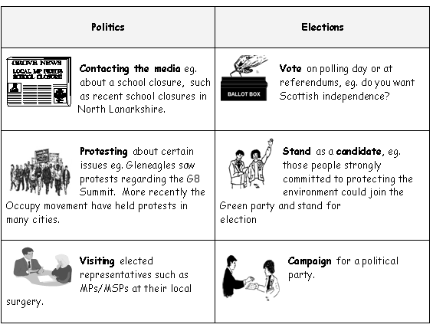**

**Kampania wyborcza - w okręgu wyborczym**

|  |  |  |
| --- | --- | --- |
| **metoda** | **Opis** | **Dlaczego jest to „dobra” metoda?** |
| **Ulotki i plakaty** | Rozdane ulotki - plakaty rozwieszone w ruchliwych miejscach - z nazwiskiem kandydata, partią i główną polityką. Polityki to przekonania strony, na przykład wierzą SNPSzkocja powinien być niezależny. | Ludzie mogą zgodzić się z polityką i poznać nazwisko kandydata. |
| **Akwizycja** | Kandydat lub wolontariusz będzie chodził od drzwi do drzwi. Dzięki temu ludzie mogą spotkać się z kandydatem i porozmawiać z nim bezpośrednio. | Ludzie mogą polubić kandydata i będą mieli możliwość zadawania pytań i zgodzenia się z jego poglądami. Jest również dobry, ponieważ pozwala ludziom nadać imiona twarz. |
| **Oferowanie osobom starszym do głosowania**  tn00090_ | Wielu pracowników partii zbierze ludzi, na przykład osoby starsze, które nie mogą dostać się do lokalu wyborczego w dniu wyborów i zawieźć ich tam iz powrotem. | Oznacza to, że więcej osób będzie głosować i miejmy nadzieję, poprze partię. |
| **Samochody / furgonetki z głośnikami** | Te okręgi wycieczkowe w pobliżu dnia wyborów podają nazwę partii i kandydata oraz przypominają ludziom, aby stawili się i głosowali. | Ludzie mogą zdecydować się na głosowanie w ostatniej chwili. To przypomina ludziom nazwę partii i kandydata. |
| j0174369  **Głoska bezdźwięczna** | **Pracuj z mediami**. Na przykład wywiady z lokalnymi gazetami i krajowymi kandydatami lub nawet członkami partii mogą pojawiać się w programach telewizyjnych, takich jak Newsnight | Wielu kandydatów prowadzi debaty publiczne za pośrednictwem mediów. Mamy nadzieję, że debaty te pokażą elektoratowi, że kandydat ma najlepsze intencje w stosunku do ich okręgu wyborczego. |

**Kampanie wyborcze - na szczeblu krajowym (cały kraj)**

|  |  |  |
| --- | --- | --- |
| **metoda** | **Opis** | **Dlaczego jest to „dobra” metoda?** |
| **Manifest** | Każda partia publikuje dokument zwany manifestem, który zawiera szczegółowe informacje na temat jej polityki (co zamierzają zrobić, jeśli wygrają wybory). Manifest imprezowy można zwykle obejrzeć w Internecie. | Wyborcy mogą zdecydować o oddaniu głosu na partię, jeśli zgadzają się z jej polityką. Możesz także porównać zasady różnych stron. |
| **Transmisje polityczne partii** | Każdy kanał telewizyjny rezerwuje czas na partyjne transmisje polityczne - partie tworzą programy i decydują o treści. Są nadawane w godzinach największego oglądalności, np. W porze kolacji. | Partie mogą przedstawić swoją politykę wielu osobom. |
| **Informacje w mediach** | O wyborach donosi telewizja i gazety -   * Telewizja musi być neutralna, nie może zapewnić jednej partii większego zasięgu niż drugiej. O wyborach informowane są wiadomości, programy publicystyczne (np. Panorama, tura pytań), debaty (np. Specjalne ogłoszenia wyborcze). * Gazety mogą być stronnicze, mogą okazywać poparcie tylko jednej partii. Czasami gazety zmieniają swoje poparcie, na przykład w 2010 roku Słońce zmieniło się, by wspierać torysów zamiast Partii Pracy w Generalnej Eelction. Nazywa się to deliniacją prasową. | |

**Systemy głosowania**

**Najpierw za słupkiem** 

Szkoci muszą wybierać różnych przedstawicieli, takich jak posłowie lub posłowie. W tym celu muszą korzystać z różnych systemów głosowania. W wyborach powszechnych partie używają systemu zwanego First Past the Post (FPTP). Ten system First Past the Post to nazwa nadana brytyjskiemu systemowi wyborczemu. Jego prawdziwa nazwa to Simple Majority System. wUK jest 650 okręgów wyborczych, z których wszyscy wybierają 1 posła, co oznacza, że ​​jest 650 posłów w UK. Głosujesz wybierając kandydata z karty do głosowania i stawiając X obok kandydata.

|  |  |
| --- | --- |
| **Zalety** | **Niedogodności** |
| * **Łatwo**aby zrozumieć - po prostu wstaw X obok kandydata. Wygrywa kandydat, który zdobędzie największą liczbę głosów w okręgu wyborczym. * Generalnie daje szybkie rezultaty, które są znane już następnego dnia. Jednak tak się nie stało w 2010 roku, kiedy powstała Koalicja pomiędzy Konserwatystami i Liberalnymi Demokratami * Zwykle daje wyraźnego zwycięzcę. To prawdopodobnie stworzy silny rząd. Tak się nie stało w 2010 roku. * Istnieje bezpośredni związek między wybranym przedstawicielem a konstytucją. Wiesz, kto cię reprezentuje. * W 2011 roku odbyło się referendum, w którym zapytano wyborców, czy chcą przejść z FPTP na system o nazwie AV. W przeważającej części opinia publiczna zagłosowała na NIE. To pokazuje, że FPTP jest popularne. | * **Życzenia** wyborców nie reprezentowanych. * W większości okręgów wyborczych zwycięski kandydat otrzymuje mniej niż 3/4 wszystkich głosów. * Partia tworząca rząd zwykle otrzymuje mniej niż ½ ogólnej liczby głosów w kraju. * **Strony** nie są sprawiedliwie reprezentowane. * Zwykle mniejsze partie, takie jak Liberalni Demokraci, otrzymują dużo głosów, ale niewiele mandatów (% głosów więcej niż% mandatów). Jednak w 2010 roku utworzyli rząd koalicyjny z konserwatystami. * Większe partie, takie jak Partia Pracy i Konserwatystów, uzyskują większy procent miejsc niż głosów (procent głosów mniej niż procent mandatów). |

**Reprezentacja proporcjonalna (PR)**

Parlament Szkocki nie stosuje tego samego systemu wyborczego co Izba Gmin.

**Reprezentacja proporcjonalna (PR)**to nazwa nadana grupie systemów wyborczych. Oznacza to po prostu, że liczba uzyskanych głosów jest bardziej wyraźnie powiązana z liczbą zdobytych miejsc.

Wiele osób uważa, że ​​jest to o wiele bardziej sprawiedliwe niż First Past the Post. Na przykład Liberalni Demokraci skorzystaliby na tym, ponieważ dzięki PR są nagrody za drugie miejsce !! Innymi słowy, gdyby partia polityczna otrzymała 40% głosów, otrzymałaby około 40% miejsc.

Reprezentacja proporcjonalna (PR) to tylko inny sposób głosowania. Jednak PR jest szerszym obrazem w tym systemie, istnieją różne formy PR. Jest lista imprez, system dodatkowych członków i STV.

**Dodatkowy system członkowski (AMS)**



System głosowania w Szkocjanazywa się Systemem Dodatkowych Członków (AMS). Łączy system First Past the Post i List Party (forma reprezentacji proporcjonalnej). Parlament Szkocki wybiera 129 posłów.

Każdy wyborca ​​otrzymuje dwie karty do głosowania. Fioletowa karta do głosowania, która wykorzystuje FPTP do wybrania posła w okręgu wyborczym oraz brzoskwiniowa karta do wybrania regionalnego MSPS.

Istnieją 73 posłów z okręgów wyborczych i 56 regionalnych członków parlamentu. Elektorat dysponuje dwoma głosami. Jeden głos decyduje o 56 deputowanych z listy regionalnej. Tutaj ludzie mają do wyboru różne partie, na które mogą głosować. Partia stawia najlepszych kandydatów na górze listy, a najmniej doświadczonych na dole. Każdy z 8 regionów Szkocji wybiera 7 posłów. Przedstawiciele ci nazywani są regionalnymi lub listowymi posłami.

Drugie głosowanie określa 73 łącze MSP. Masz do wyboru różnych kandydatów do głosowania, osoba z największą liczbą głosów wygrywa i zostaje członkiem parlamentu. Są wybierani w ramach FPP. Nazywa się ich posłami z okręgów wyborczych i są naszym łącznikiem. Innymi słowy, to z nimi będziemy się najczęściej kontaktować.

|  |  |
| --- | --- |
| **Zalety** | **Niedogodności** |
| * Daje to sprawiedliwszy wynik, ponieważ liczba zdobytych miejsc jest bardziej zgodna z procentem oddanych głosów. * Więcej kobiet / mniejszości etnicznych jest wybieranych, ponieważ partie przedstawiają listę kandydatów. * Poprawia współpracę, ponieważ rząd będzie musiał uzyskać poparcie innych partii politycznych, zwłaszcza gdy będzie to koalicja / mniejszość. * Wyborcy mają większy wybór, ponieważ mają 2 głosy i mogą głosować na osoby z różnych partii. | * Nieporozumienie między posłami z listy i posłami z okręgów wyborczych. * Trudniejsze do zrozumienia niż FPTP. W 2007 r. 140 000 głosów zostało zmarnowanych, gdy ludzie byli zdezorientowani. * Głosowanie regionalne daje zbyt dużą władzę partiom politycznym, mogą one umieścić swoich preferowanych kandydatów na szczycie listy. * Partie skrajne mogą zostać wybrane np. BNP, ponieważ% głosów =% miejsc. |

**Zadanie badawcze**

* 1. Własnymi słowami opisz AMS.
  2. Jak myślisz, która partia najbardziej skorzystałaby na wykorzystaniu AMS w Izbie Gmin?

**Wyniki wyborów do Parlamentu Szkockiego w 2011 roku**

**Przyjęcie Liczba miejsc**

SNP 69

Rodzić 37

Konserwatywny 15

Liberalni Demokraci 5

Inni 3

**CAŁKOWITY 129 posłów**

Wyniki te różnią się znacznie od poprzednich wyborów w Szkocji i być może nie ilustrują jasno, że istnieją nagrody za drugie miejsce w parlamencie szkockim ze względu na system wyborczy. Na przykład między 1999 a 2007 rokiem istniały administracje podziału władzy (koalicje) między Partią Pracy a Liberalnymi Demokratami.

**SNP** wygrał wybory w 2011 r. i zdołał znacznie poprawić swoje wyniki w 2007 r., zwiększając się z 47 do 69 członków. Odbyło się to w dużej mierze kosztem Partii Pracy i Liberalnych Demokratów. W poprzednich wyborach w 2007 roku (patrz tabela poniżej) SNP tylko nieznacznie wygrał i zdecydował się utworzyć rząd mniejszościowy, teraz ma większość.

**Wynik wyborów do Parlamentu Szkocji w 2007 roku**

|  |  |  |  |
| --- | --- | --- | --- |
| Przyjęcie | Miejsca w okręgach wyborczych | Miejsca regionalne | Całkowity |
| Rodzić | 37 | 9 | 46 |
| SNP | 21 | 26 | 47 |
| Liberalni Demokraci | 11 | 5 | 16 |
| Konserwatywny | 4 | 13 | 17 |
| Partia Zielonych | 0 | 2 | 2 |
| SSP | 0 | 0 | 0 |
| Niezależny | 0 | 1 | 1 |

Rok 2007 był również rokiem, w którym zmarnowano 140 000 głosów. To sprawiło, że marginalne zwycięstwo SNP było mniej przekonujące. Przyczyną marnowania tak wielu głosów jest to, że po raz pierwszy odbyły się dwa wybory tego samego dnia; wybory w Szkocji i wybory lokalne. Miało to zwiększyć frekwencję w wyborach samorządowych, gdyż jest ona zazwyczaj bardzo niska. Problem polega na tym, że wybory lokalne wprowadziły inną formę PR zwaną STV i ten system jest trudny do zrozumienia, ponieważ wyborcy muszą używać liczb zamiast X, aby głosować. Dodatkowo karta do głosowania dla AMS została połączona z pół fioletową i pół brzoskwiniową, zamiast dwóch oddzielnych kart. To zdezorientowani ludzie. Co więcej, był to pierwszy przypadek użycia maszyn liczących do zliczania głosów i były z tym pewne problemy techniczne. Wszystko to było bardzo krępujące i złe dla demokracji.

AMS jest dużo bardziej sprawiedliwe dla kobiet, wiemy o tym, ponieważ w parlamencie szkockim stanowią one 45 posłów (34,8%). Jest to o wiele lepsze niż reprezentacja kobiet w Izbie Gmin. Jednak mniejszości etniczne nie odniosły takiego sukcesu. Obecnie istnieje tylko dwóch członków parlamentu należących do mniejszości etnicznych (1,6%), a przed 2007 r. Nie było żadnego.

Problemem jest jednak to, że frekwencja wyborcza w 2011 r. Była niska i wynosiła około 50%. To pokazuje apatię wyborców.

**Zadanie badawcze**

1. Skopiuj wyniki wyborów z 2011 roku.
2. Wypowiadaj się na temat tego, kto jest w rządzie. Jaki mają rząd i dlaczego jest to niezwykłe. Porównaj wyniki z wyborami z 2007 roku, aby pokazać, kto wygrał, a kto przegrał.
3. Co wydarzyło się w 2007 roku, co może sugerować, że wyborcy nie zawsze rozumieją AMS?
4. Podaj co najmniej 3 powody, dla których w 2007 roku było tak wiele zmarnowanych głosów?
5. Czy AMS jest bardziej sprawiedliwe dla kobiet i mniejszości etnicznych? Wyjaśnij swoją odpowiedź.
6. Co to jest apatia wyborców?

**Wybory do samorządów lokalnych - system głosowania STV**

Wybory samorządowe w Szkocjaużyć systemu wyborczego znanego jako pojedynczy głos zbywalny (STV). System ten został po raz pierwszy zastosowany w wyborach samorządowych w 2007 r. Po tym, jak Liberalni Demokraci nalegali na to jako warunek przystąpienia do koalicji z Partią Pracy.

Przykład karty do głosowania STV.

|  |  |  |
| --- | --- | --- |
| Kandydat | Przyjęcie | głosować |
| Graham | SNP |  |
| B Dunn | SNP |  |
| M Canning | Rodzić |  |
| C McPherson | Rodzić |  |
| L Moreland | Konserwatywny |  |
| C Coyle | Konserwatywny |  |
| J Gallacher | Liberalny Demokrata |  |
| E Leech | Liberalny Demokrata |  |

Ten system działa z wyborcami zaznaczającymi cyfrę 1 obok swojego ulubionego kandydata. Następnie mogą liczyć innych kandydatów od 2 wzwyż.

To skomplikowany system wyborczy, który tworzy znacznie większe okręgi wyborcze. Ustala się limit głosów i aby każdy kandydat mógł zdobyć miejsce, musi otrzymać taką liczbę głosów, na przykład kandydat musi otrzymać 100 głosów, aby uzyskać miejsce w radzie. Po osiągnięciu limitu pozostałe głosy są rozdzielane między pozostałych kandydatów, którzy jeszcze nie osiągnęli limitu, aż wszystkie miejsca zostaną obsadzone.

Oznacza to, że kandydaci, którzy osiągnęli liczbę, nie otrzymują już głosów, więc wyborcy, którzy umieścili ich na pierwszym miejscu, następnie liczą swój głos na podstawie innych preferencji, tj. Ich drugi wybór otrzyma swój głos. Dlatego Partie czasami mają wielu kandydatów na kartach do głosowania w nadziei, że ich partia zdobędzie dużo miejsc

Dzięki temu systemowi nie są marnowane głosy, ponieważ preferencje ludzi są brane pod uwagę, dopóki wszystkie miejsca nie zostaną obsadzone.

|  |  |
| --- | --- |
| **Zalety** | **Niedogodności** |
| * Marnuje się najmniej głosów niż jakikolwiek inny system, ponieważ ludzie stawiają preferencje. * Wyniki są bardziej proporcjonalne, w przeciwieństwie do FPTP, kiedy partia może zdobyć władzę, oddając więcej głosów przeciwko niej. * Poprawia współpracę, ponieważ rząd będzie musiał uzyskać poparcie innych partii politycznych, zwłaszcza gdy będzie to koalicja / mniejszość. * Wyborcy mogą wybierać między kandydatami w ramach jednej partii. | * Trudniejsze do zrozumienia niż FPTP. W 2007 r. 140 000 głosów zostało zmarnowanych, gdy ludzie byli zdezorientowani, ponieważ nie są przyzwyczajeni do używania liczb. * Koalicje mogą powodować konflikty i czasami partia, która zajęła trzecie lub czwarte miejsce, może skończyć u władzy, na co głosowali nie głosujący. * Odpowiedzialność radnych jest ograniczona, ponieważ wielu radnych obwinia inne partie w tak dużym okręgu wyborczym. |

**Samorząd**

Władze lokalne są często przesłonięte przez politykę krajową Szkocja. Samorząd terytorialny jest jednak niezwykle ważny, ponieważ często kwestie lokalne wydają się być najważniejsze dla zdecydowanej większości ludzi. To samorządy lokalne zarządzają naszymi szkołami i decydują o wysokości dofinansowania każdej ze szkół. Ma to wpływ nie tylko na ilość dostępnych technologii informacyjno-komunikacyjnych lub na ilość sprzętu sportowego dostępnego w WF, ale także na to, czy szkoła otrzyma nowe okna lub nawet zostanie pomalowana. Zadaniem władz lokalnych jest zbieranie śmieci (pojemników) i recykling.

Poniżej znajduje się tabela niektórych usług, za które odpowiada rada.

|  |
| --- |
| **Usługi komunalne** |
| Szkoły |
| Odrzuć zbiórkę |
| Usługi rekreacyjne |
| MPj04317430000[1]Praca społeczna |
| Mieszkaniowy |
| Drogi i transport |
| Biblioteki |

Oczywiście na radach spoczywa wiele obowiązków. Z tego powodu rady lokalne potrzebują wybranych przedstawicieli zwanych radnymi. W zależności od liczby mieszkańców danego obszaru, wyborcy wybierają określoną liczbę radnych. Po wyborach lokalnych w 2012 r. Partia Pracy i SNP prowadzą radę w Dumfries & Galloway. Dzieje się tak dlatego, że udało im się uzyskać łącznie 25 mandatów na 47 możliwych, dając im większość jako koalicja.

**Na czele Rady stoi administracja utworzona przez The Scottish Labour Group i Scottish National Party.**

**Dumfries i GallowayRada liczy 47 radnych. Od wyborów w maju 2012 r. Rada ma pięć grup politycznych:**

* **The Independent Group (5)**
* **Dumfries i Galloway Grupa Konserwatywnych i Unionistów (8)**
* **Dumfries i Galloway Niezależna grupa konserwatystów i związkowców Rady (6)**
* **Szkocka Grupa Pracy (15)**
* **Grupa niezaangażowana (2)**
* **Szkocka Partia Narodowa (SNP) (10)**

Usługi świadczone przez samorządy są obowiązkowe lub uznaniowe. Usługi obowiązkowe to usługi, które rada musi świadczyć na mocy prawa, podczas gdy usługi uznaniowe są świadczone na podstawie własnego wyboru.

|  |  |
| --- | --- |
| Obowiązkowe usługi | Usługi uznaniowe |
| Edukacja | Zaplecze rekreacyjne |
| Praca społeczna | Parki i rekreacja |
| Mieszkaniowy | Ośrodki kultury |
| Usługi środowiskowe | Gala Days |

Usługi uznaniowe mogą być kontrowersyjne, ponieważ oferowanie tych usług pochłania budżet rady. Na przykład co roku Rada Renfrewshire organizuje koncert bożonarodzeniowy, aw 2011 roku zapłaciła 15 000 funtów Stacy Solomon (gwiazda pop i prezenterka Xfactor) za włączenie lampek choinkowych. Wiele osób nie było z tego zadowolonych, zwłaszcza że samorządy ograniczają budżety szkolne, aw niektórych obszarach zamykają lokalne szkoły. Co o tym myślisz? Czy możesz podać przykłady usług uznaniowych wDumfries?

Zadanie badawcze

1. Jakie są obowiązki władz lokalnych?
2. Dlaczego te obowiązki są tak ważne?
3. Kim jest radny?
4. Kto jest u władzy w Dumfriesi Rada Galloway? (podaj liczbę miejsc)
5. Jaka jest różnica między usługami obowiązkowymi a uznaniowymi?
6. Podaj przykład wykorzystania uprawnień dyskrecjonalnych przez radę?

[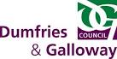](http://www.google.co.uk/url?q=http://www.dumgal.gov.uk/index.aspx%3Farticleid%3D4339&sa=U&ei=jkA1U9LhHZPX7AaV74DIAg&ved=0CC4Q9QEwAA&usg=AFQjCNFZ9d1Q6YCXOSdQjJju3bTjr8Ormg) **Studium przypadku - Dumfries & Galloway Rada**

Dumfries i Galloway to trzeci co do wielkości region w Szkocja. Zajmuje 2380 mil kwadratowych i ma szacunkową populację 148 060 - to około 60 osób na milę kwadratową w porównaniu ze średnią Szkocji wynoszącą 168.

Ludzie żyją głównie w małych społecznościach liczących 4 000 lub mniej osób lub na wsi. Największym miastem jestDumfries z szacowaną populacją 31 630, następnie Stranraer z szacowaną populacją 10 290 i Annan z 8430 osobami.



**Edukacja i nauka**

W Dumfries i Gallowayistnieją 102 szkoły podstawowe i 16 szkół średnich. Zapewnia również specjalistyczne usługi edukacyjne, takie jak psychologowie edukacyjni.

**Drogi i transport**

**Nasza Rada jest odpowiedzialna za utrzymanie wszystkich dróg publicznych i parkingów w regionie.**Rada musi zapewnić stały przepływ ruchu, jest odpowiedzialna za utrzymanie wszystkich dróg i zapewnia bezpieczeństwo. Rada zapewnia również oświetlenie uliczne, znaki drogowe, środki uspokajania ruchu i koordynuje wszystkie prace drogowe.





**Mieszkaniowy**

W całym regionie dostępne są przystępne cenowo mieszkania komunalne. Rada musi utrzymywać i ulepszać zasoby mieszkaniowe oraz udzielać najemcom porad dotyczących zasiłków. Wydział mieszkaniowy również działa na rzecz wykorzenienia bezdomności.

**Usługi środowiskowe**

Rada ma obowiązek dbać o czystość i porządek w okolicy. Praca ta obejmuje zbieranie śmieci i recykling, zamiatanie ulic oraz utrzymywanie parków i otwartych przestrzeni. Samorząd może nakładać grzywny na osoby przyłapane na nielegalnym dumpingu.





**Planowanie**

Dział planowania podejmuje decyzje dotyczące przyszłej zabudowy i wykorzystania terenu. Na przykład przed budową nowego supermarketu muszą być pozwolenia wydane przez dział planowania.

**Usługi rekreacyjne**

Ważne jest, aby każda rada oferowała ludności usługi rekreacyjne. Musi istnieć różnorodność usług, w tym zarówno wypoczynkowych, jak i kulturalnych. Należą do nich siłownie, pływanie, zajęcia fitness, a także biblioteki i muzea.



**Zadanie badawcze**

Opisz co najmniej 3 usługi, które Dumfries i Galloway Council zapewniają

**W jaki sposób są finansowane władze lokalne?**

Samorząd świadczy szeroki wachlarz usług i zatrudnia tysiące osób. Pomyśl o całkowitym koszcie prowadzenia szkół i wszystkich usług, a także o wynagrodzeniach wszystkich pracowników, to suma ogromnej kwoty. Jednak twoi rodzice nie są bezpośrednio obciążani kosztami wysłania cię do szkoły, więc usługi komunalne mogą wydawać się „bezpłatne”, ale trzeba za nie zapłacić.

Samorząd terytorialny otrzymuje zdecydowanie największą część swoich dochodów od rządu szkockiego (80%) poprzez dotację zwaną Aggregate External Finance. Kiedy rząd szkocki otrzyma środki finansowe od rządu Wielkiej Brytanii, zapada decyzja, jaka kwota zostanie przekazana samorządowi lokalnemu. Nie wszystkie 32 samorządy otrzymują taką samą kwotę, ponieważ niektóre obszary gminne mają znacznie większą populację i dlatego otrzymają więcej, np.Glasgow.

Dodatkowym źródłem dochodu samorządu jest podatek lokalny. Każda rada wSzkocjapobiera roczny podatek od nieruchomości na swoim terenie. Różni się to w zależności od rodzaju domu, w którym mieszka osoba, przy czym osoby mieszkające w małych mieszkaniach płacą mniej niż ktoś, kto mieszka w domu z czterema sypialniami. Jeśli dana osoba mieszka sama, otrzyma również 25% zniżki.

Podatek lokalny opiera się na „przedziałach wyceny” nieruchomości, które mieszczą się w przedziale od A do H. Przedział A jest stosowany w przypadku tańszych nieruchomości i wymaga od osoby płacenia mniejszego podatku lokalnego, podczas gdy przedział H jest najwyższym przedziałem stosowanym w przypadku najdroższych nieruchomości.

Oprócz podatku lokalnego gminy pobierają również opłaty za ścieki i wodę. To znowu jest roczna płatność i jest oparta na wartości nieruchomości.

Rady również zbierają fundusze, pobierając od ludzi opłaty za korzystanie z ich obiektów i usług. Wynajem mieszkań komunalnych jest największym źródłem dochodu z opłat. Pieniądze zarabia się, gdy ludzie korzystają z basenu lub siłowni. Najprawdopodobniej zapłaciłeś tego rodzaju opłatę i przekazałeś pieniądze swojej radzie.

**Zadanie badawcze**

1. Dlaczego określenie usług komunalnych jako „bezpłatne” byłoby błędne?
2. Jaki procent środków samorządowych pochodzi od rządu centralnego?
3. Opisz, w jaki sposób rada otrzymuje fundusze od rządu Szkocji
4. Co to jest podatek lokalny?
5. Opisz, dlaczego niektórzy ludzie więcej podatku lokalnego niż inni?
6. Za co samorządy mogą pobierać opłaty od ludzi?
7. Podaj przykład, kiedy zapłaciłeś za korzystanie z usług rady lokalnej?

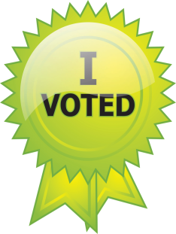**Jak radny lokalny reprezentuje (pomaga) wyborcom**

|  |  |
| --- | --- |
| **metoda** | **Opis** |
| **Spotkania** | Radny będzie uczestniczył w spotkaniach komitetu, aby omówić obawy (np. Będzie uczestniczyć w komitecie ds. Edukacji w związku z proponowanym zamknięciem szkoły) i będzie uczestniczyć w pełnych posiedzeniach rady. |
| **Głoska bezdźwięczna** | Lokalni radni mogliby kontaktować się z mediami, koncentrując się na kwestiach lokalnych. Na przykład mogą skontaktować się z Dumfries & Galloway Standard, gdy chcą przekazać informacje opinii publicznej. |
| **Operacja** | Przeprowadzają operacje w lokalnych salach, aby spotkać się z wyborcami i wysłuchać ich problemów. Ludzie mogą być zaniepokojeni proponowanym zamknięciem szkoły. |
| Niektórzy uważają, że radni powinni być pełnoetatowi i opłacani, ponieważ:   * znaczenie usług samorządowych, takich jak utrzymanie i naprawa domów komunalnych. * radnym trudno jest pogodzić pracę z obowiązkami w radzie. * przyciągasz do siebie lepszą selekcję / różnorodność ludzi.   Radni są teraz opłacani. Wiele osób uważa, że ​​zwiększy to profesjonalizm radnych i sprawi, że rola przyciągnie bardziej utalentowaną grupę osób. To z kolei będzie oznaczać lepszą obsługę. | |

**Partie polityczne w Szkocji / the UK**

|  |  |  |
| --- | --- | --- |
| **Przyjęcie** | **Opis** | **Wymiar szkocki** |
| Labour**Rodzić** | Partia pracy jest główną partią opozycyjną rządu koalicyjnego Brytania. Prowadzi ich Ed Miliband. | To druga co do wielkości partia w parlamencie szkockim, na czele której stoi Johann Lamont. |
| torytorch**Konserwatywny** | Konserwatyści są główną partią rządu Londyn. Premierem jest David Cameron. | W Parlamencie Szkockim Partią Konserwatywną kieruje Ruth Davidson. |
| **Liberalni Demokraci** | Liberalni Demokraci współpracują z konserwatystami w rządzie koalicyjnym i są kierowani przez Nicka Clegga. Jest także wicepremierem | W Parlamencie Szkockim Liberalni Demokraci są kierowani przez Williego Renniego. |
| SNP2Logo**Szkocka Partia Narodowa** | W Izbie Gmin kieruje nimi Angus Robertson. | SNP tworzy teraz większościowy rząd w parlamencie szkockim. Na ich czele stoi pierwszy minister Alex Salmond. |
| **UK Niezależność Przyjęcie**  **thCA2NRHKX** | Ta partia jest prowadzona przez Nigela Farage i uważa, że UK powinien opuścić Unię Europejską | UKIP nie ma wybranych przedstawicieli w Szkocjajednak planują prowadzić kampanię Szkocja w następnych wyborach do Unii Europejskiej |
| **Partia Zielonych**  **thCAB6YT4S** | Partia Zielonych promuje środowisko i jest prowadzona przez Natalie Bennett | Szkockie Zieloni mają dwóch przywódców, Patricka Harvie, członka parlamentu i radną Martha Wardrop. |
| **Szkocka Partia Socjalistyczna (SSP)**  **socialists.jpg** | Nie dotyczy | Szkockie socjaliści opowiadają się za zmniejszeniem ubóstwa. Mają tylko jednego wybranego radnego, Jima Bollena. Przed 2007 r. Mieli sześciu wybranych posłów. |

**Co to jest polityka?** - Plan lub sposób działania partii politycznej

**Grupy nacisku**

[](http://www.google.co.uk/imgres?imgurl=http://us.123rf.com/400wm/400/400/rtimages/rtimages0807/rtimages080700034/3315620-concept-under-pressure-shot-of-a-business-man.jpg&imgrefurl=http://www.123rf.com/photo_3315620_concept-under-pressure-shot-of-a-business-man.html&usg=__vclX1rRr6rO8ceH8I8OLflwHQz4=&h=801&w=1200&sz=73&hl=en&start=19&zoom=1&tbnid=0N_08LpJdizpSM:&tbnh=100&tbnw=150&ei=ekIRUIqsJaiu0QWBvoG4Ag&prev=/search?q=under+pressure&um=1&hl=en&safe=active&sa=N&gbv=2&tbm=i)**Grupy nacisku**to organizacje, które wierzą w tę samą rzecz lub przyczynę. Starają się jedynie wpływać na decydentów lub wywierać na nie presję (najpowszechniejszym z nich jest rząd). Nie chcą zostać rządem - po prostu działają jako czek! Oznacza to, że upewniają się, że rząd robi to, co powinien.

**Dlaczego warto dołączyć do grupy nacisku?**

* Dużo rozgłosu dla twojej sprawy. Na przykład, możesz dostać się do telewizji jak Fathers 4 Justice i Occupy Movement.
* Więcej ludzi oznacza więcej można osiągnąć - masz więcej mięśni, jak Greenpeace, który jest dużą grupą nacisku.
* Dziel się wiedzą ekspercką z rządem. Robią to BMA (Brytyjskie Stowarzyszenie Medyczne). Za pośrednictwem komitetów mogą dzielić się swoją wiedzą z rządem w kwestiach takich jak szczepienia i otyłość.
* Uzyskaj korzyści osobiste - dołączając do związku zawodowego, takiego jak EIS (Educational Institute of Scotland).

Aby odnieść sukces, grupa nacisku jest w lepszej pozycji, jeśli ma więcej członków. Dzięki temu może sfinansować i zorganizować profesjonalną kampanię w celu skuteczniejszego „zdobycia” poparcia publicznego. Nawet mniejsze grupy mogą odnieść sukces, jeśli ich cele są zgodne z myślami ówczesnego rządu, np. Kampania Przebiśnieg, ta grupa pomogła przekonać rząd do wprowadzenia zakazu używania broni ręcznejBrytania. Wielu zwykłych ludzi protestuje przeciwko cięciom oszczędnościowym dokonanym przez obecny rząd koalicyjny. Ci ludzie mają nadzieję, że ich głosy zostaną wysłuchane, a rząd zmieni politykę gospodarczą.

**Rodzaje grup ciśnienia**

Istnieje wiele różnych grup nacisku i wszystkie używają różnych metod, aby zwrócić uwagę rządu i innych decydentów. Grupy nacisku można ogólnie podzielić na dwie grupy:

1. **Grupy Insiderów**- są to grupy, które nie robią nic, aby „zdenerwować” rząd, łączą z nimi „przytulne” relacje. BMA jest wewnętrzną grupą nacisku.

2. **Grupy zewnętrzne**- są to grupy, które nie mają „przytulnych” relacji z rządem. Starają się przyciągnąć jak najwięcej uwagi, w każdy możliwy sposób. Niektóre z tych grup, ale nie wszystkie, stosują nielegalne metody. Ojcowie 4 Sprawiedliwość są przykładem zewnętrznej grupy nacisku.

**Jak prowadzą kampanie grup nacisku?**

|  |  |  |
| --- | --- | --- |
| **metoda** | **Opis** | **Dlaczego jest to dobry sposób wpływania na rząd?** |
| **Kampania listowa** | Wysyłaj listy do prasy, samorządów lokalnych, posłów / członków parlamentu, urzędników z prośbą o wsparcie lub protestując przeciwko podjętym działaniom. | W przypadku wysłania wystarczającej liczby listów przedstawiciele mogą zostać przekonani do podjęcia działań lub zaryzykować utratę głosów.  Na przykład. WiekUK pisały listy do rządu o zbyt niskiej państwowej emerytury, aby zaspokoić podstawowe potrzeby emerytów. |
| **Petycje** | Petycja to zbiór podpisów osób, które mają silne odczucia w określonej sprawie. | Pokazuje, ile osób popiera grupę nacisku i może nakłonić przedstawicieli do podjęcia działań lub zaryzykować utratę głosów.  Na przykład. Kampania Przebiśnieg skutecznie przekonała rząd do wprowadzenia zakazu broni ręcznej. |
| **Demonstracje** | Demonstracje obejmują ludzi, którzy zbierają się razem, ponieważ są silnie nastawieni do problemu. | To budzi rozgłos i pokazuje siłę poparcia dla grupy nacisku. Duże poparcie może skłonić przedstawicieli do działania.  Na przykład. Trwały marsze antywojenneGeorge Square, Glasgow aby pokazać sprzeciw wobec wojny Irak. Pracownicy sektora publicznego rozpoczęli strajk w całym kraju w celu podniesienia świadomości na temat zmian w emeryturach. |
| **Zaangażowanie mediów**  television | Korzystanie z gazet, radia i telewizji w celu uzyskania rozgłosu (uwagi) i przyciągnięcia większej liczby osób do kampanii. Edukuje również opinię publiczną na temat związanych z tym zagadnień. | Media zazwyczaj zwracają się do przedstawicieli w celu uzyskania komentarzy. Czasami mogą wymusić działanie. Uwaga poświęcona przez media może doprowadzić do zwiększenia liczby członków.  Na przykład. Ojciec 4 Justice, który prowadzi kampanię na rzecz praw ojca, zyskał duże zainteresowanie mediów. Dwóch członków przebrało się za Batmana i Robina i wspięło się na częśćBuckingham Pałacaby zwrócić uwagę na swoją grupę. Ruch Occupy odniósł również korzyści z relacji w mediach. |

**Prawa i obowiązki grup nacisku**

Grupy nacisku, podobnie jak wszystkie inne organizacje, mają wiele praw i obowiązków. Nie wszystkie grupy nacisku stosują legalne metody, aby skłonić rząd i innych decydentów do zmiany. Niektórzy używają nielegalnych metod. To nie jest bycie odpowiedzialnym. Czasami jednak ludzie czują się tak mocno, że czują, że muszą złamać prawo dla większego dobra. Uważają, że byłoby nieodpowiedzialne, gdyby tego nie zrobił. Czy uważasz, że jakaś sprawa jest warta złamania prawa?

|  |  |
| --- | --- |
| **Prawa** | **Obowiązki** |
| **Krytykować** (komentuje negatywnie) na temat działalności Rządu i innych organizacji. | Ludzie mają obowiązek nie kłamać. Na przykład wiele lat temu Greenpeace opublikował przerażające historie o poziomie toksycznych odpadów i zanieczyszczeń, które zostały spowodowane przez Shell wrzucenia do oceanu Brent Spar (tankowca). Wykorzystali do tego media. |
| **Prawo do odbywania spotkań**. Oznacza to po prostu, że ludzie o podobnych przekonaniach mogą spotkać się razem i  omówić problem. | Spotkania powinny być pokojowe, powinny dotyczyć wymiany informacji, a nie ataku ludzi, którzy nie wierzą w twoją sprawę. Podczas spotkań o wojnie w rIrakbyło wiele konfliktów między tymi, którzy popierali wojnę, a tymi, którzy tego nie robili. Wiele osób uciekało się do łamania prawa i przemocy. |
| **Prawo do protestu i demonstracji**. To wtedy ludzie spotykają się, aby ich głos był słyszalny. | Obowiązkiem jest przestrzeganie prawa. Ojcowie 4 Sprawiedliwość to grupa, która nie zawsze to robi. Na przykład zorganizowali chwyt reklamowy (aby zwrócić na siebie uwagę), przebierając się za Batmana i Robina i próbując wspiąć się na góręBuckingham Pałac. Zwrócili uwagę mediów i zwrócili uwagę opinii publicznej na swoją sprawę. Ojcowie 4 Sprawiedliwość powrócili teraz do programu działań bezpośrednich, czując, że koalicja konserwatystów i libijskich Demokratów niewiele zrobiła, aby ich wesprzeć. Również Ruch Okupacji organizował protesty wLondyn który popadł w chaos, gdy ludzie zaczęli się buntować i rabować. |
| **Prawo do korzystania z mediów.** Oznacza to, że możesz skontaktować się z lokalną / ogólnopolską prasą, pojawić się w telewizji, radiu itp. | Obowiązkiem nie jest kłamanie i upewnianie się, że informacje są tak dokładne, jak to tylko możliwe. Na przykład, gdyby firma Age UK „rozciągnęła prawdę” o ubóstwie emerytów (byciu biednym), wprowadzałaby opinię publiczną w błąd i zdobywała poparcie pod fałszywym pretekstem. Wiele grup nacisku korzysta obecnie z mediów społecznościowych, takich jak Facebook i Twitter, aby zmobilizować zwolenników. |

**PRZYKŁADY GRUP CIŚNIEŃ**

|  |  |
| --- | --- |
| [http://t2.gstatic.com/images?q=tbn:ANd9GcSyNop_kw3XR0D6wLIcbOB5cIh1T-k93Mi6TWkLDjjHmOvnFC8HNfoBpXc](http://www.google.co.uk/imgres?imgurl=http://www.homeofthehouseproud.com/wp-content/uploads/2011/10/Age-UK.jpg&imgrefurl=http://www.homeofthehouseproud.com/morphy-richards-announces-new-range-of-age-uk-products/age-uk&usg=__FFYvk1_tSAu5zWJ3-k74lsXiG2w=&h=900&w=1772&sz=180&hl=en&start=1&zoom=1&tbnid=oUVWgydCkuxDaM:&tbnh=76&tbnw=150&ei=xkIRUIa-IKif0QXvh4GYBA&prev=/search?q=age+UK&um=1&hl=en&safe=active&gbv=2&tbm=i) | Wiek UK(dawniej Age Concern) pomagają w walce o prawa osób starszych. Na przykład prowadzą kampanię przeciwko starszym ludziom żyjącym w ubóstwie z powodu zbyt niskich emerytur państwowych i walczą o równość osób starszych. |
| Fathers4Justice2 | Fathers 4 Justice - kampania na rzecz praw ojców do uzyskania opieki i dostępu do swoich dzieci. |
| greenpeace_3853_logo_en_GB | Greenpeace to międzynarodowa grupa nacisku, która prowadzi kampanię na rzecz ochrony środowiska, powstrzymując takie rzeczy jak zanieczyszczenie. |
| splashlogo-tran | Brytyjskie Stowarzyszenie Medyczne (BMA) chroni interesy lekarzy. Rząd zazwyczaj konsultuje się z tą grupą w celu uzyskania wiedzy eksperckiej i porad przed przyjęciem jakichkolwiek przepisów dotyczących kwestii zdrowotnych. Na przykład rząd konsultował się z BMA w sprawie bezpieczeństwa szczepień MMR. |
| [http://images.google.co.uk/images?q=tbn:3LFyyct0EWoJ:http://www.fbu.org.uk/campaigns/phpBB2/templates/subRed/images/logo_phpBB.gif](http://www.fbu.org.uk/campaigns/phpBB2/templates/subRed/images) | Straż Pożarna Unia(FBU) chronią interesy strażaków. W przeszłości prowadzili kampanię na rzecz podwyższenia wynagrodzeń strażaków. |
| 120px-ALF_logo_svg.png | Animal Liberation Front to podziemna, nielegalna grupa nacisku, która wykorzystuje bezpośrednie działania, aby zapobiec temu, co postrzegają jako okrucieństwo wobec zwierząt. Atakują lekarzy, bombardują i atakują laboratoria przeprowadzające testy na zwierzętach. |
| Countryside_Alliance_logo.png | Countryside Alliance (CA) to [brytyjski](http://en.wikipedia.org/wiki/United_Kingdom) organizacja promująca zagadnienia związane z [Wieś](http://en.wikipedia.org/wiki/Countryside) Jak na przykład [sporty wiejskie](http://en.wikipedia.org/wiki/Country_sport) włącznie z [polowanie](http://en.wikipedia.org/wiki/Hunting), [strzelanie](http://en.wikipedia.org/wiki/Shooting) i [wędkarstwo](http://en.wikipedia.org/wiki/Angling). |
| thCAA7JLS1.jpg | SCIAF to organizacja charytatywna i grupa nacisku, która próbuje walczyć z ubóstwem w krajach rozwijających się. Robią to poprzez zbieranie funduszy i podnoszenie świadomości oraz poprzez wykorzystanie pomocy rozwojowej i nadzwyczajnej w biedniejszych krajach. |
| thCAV3E2EH.jpg | NSPCC chroni prawa dzieci do ochrony przed okrucieństwem i krzywdą w UK. |
| thCAR60FG6.jpg | **Amnesty International** (powszechnie znany jako Amnesty and AI) to [organizacja pozarządowa](http://en.wikipedia.org/wiki/Non-governmental_organisation) skupiony na [prawa człowieka](http://en.wikipedia.org/wiki/Human_rights) z ponad 3 milionami członków i sympatyków na całym świecie. |
| thCADQUVM2.jpg | World Wide Fund for Nature (WWF) to [międzynarodowy](http://en.wikipedia.org/wiki/Internationalism_(politics)) [organizacja pozarządowa](http://en.wikipedia.org/wiki/Non-governmental_organization) praca nad kwestiami dotyczącymi [ochrona](http://en.wikipedia.org/wiki/Conservation_biology), [Badania](http://en.wikipedia.org/wiki/Environmental_science) i [przywrócenie](http://en.wikipedia.org/wiki/Restoration_ecology) z [środowisko](http://en.wikipedia.org/wiki/Environment_(biophysical)), dawniej zwany World Wildlife Fund. |
| 150px-Shelter_logo_svg.png | **Schron** jest zarejestrowanym użytkownikiem [dobroczynność](http://en.wikipedia.org/wiki/Charities) że kampanie się zakończą [bezdomność](http://en.wikipedia.org/wiki/Homelessness) i złe warunki mieszkaniowe [Anglia](http://en.wikipedia.org/wiki/England) i [Szkocja](http://en.wikipedia.org/wiki/Scotland). Udziela porad, informacji i wsparcia osobom potrzebującym, a także zajmuje się pierwotnymi przyczynami złych warunków mieszkaniowych. |

Powinieneś teraz spróbować odpowiedzieć na jak najwięcej pytań dotyczących wiedzy i zrozumienia związanych z tym rozdziałem. Odpowiadając na każde pytanie jako 8 znaczników, będziesz przygotowany na każde pytanie, czy to na 4, 6 czy 8 punktów.

Pamiętaj, aby przedstawić swój punkt widzenia, wyjaśnić go bardziej szczegółowo, a następnie podać prawdziwy, aktualny i odpowiedni przykład, aby wzmocnić swój punkt widzenia. Połowa liczby przyznanych punktów to liczba oddzielnych punktów, które musisz zdobyć.